ТЕХНІЧНА СПЕЦИФІКАЦІЯ
Предмет продажу: 34220000-5 Причепи, напівпричепи та пересувні контейнери
Примітки: Причіп Trebbiner ТК 25.35 інв. № 18193

Учасники подають свої цінові пропозиції в електронному вигляді шляхом заповнення електронних форм з окремими полями, у яких зазначається інформація про ціну.
Протягом одного робочого дня після закінчення аукціону, учасник, який за результатами аукціону надав цінову пропозицію з найвищою вартістю, повинен підтвердити вартість своєї цінової пропозиції.
У разі дискваліфікації учасника, який надав цінову пропозицію з найвищою вартістю, учасник з наступною за величиною ціновою пропозицією, протягом одного робочого дня після публікації в електронній торговій системі відповідного рішення про дискваліфікацію попереднього учасника, повинен підтвердити вартість своєї цінової пропозиції.
Всі учасники підтверджують вартість своєї цінової пропозиції шляхом прикріплення в електронній торговій системі сканованої копії Пропозиції.
Пропозиції подаються за формою, встановленою Додатком № 1 до цієї технічної специфікації. У Пропозиції, повинні бути зазначені контактні телефони та електронна поштова адреса представника учасника, з яким у подальшому можна зв’язатись з питань укладання договору. Пропозиції, надані з порушенням встановленої форми не будуть прийматися до розгляду. Усі вартісні показники Пропозиції мають містити не більше двох знаків після коми. Зміст Пропозиції повинен співпадати з технічною специфікацією замовника.
У разі, якщо учасник протягом встановленого строку з будь-яких причин не підтвердив вартість своєї цінової пропозиції у вищезазначений спосіб або зміст Пропозиції не співпадає з технічною специфікацією замовника, або учасник не надав всі необхідні документи (у разі, якщо вони вимагаються для надання) такий учасник відхиляється через невідповідність пропозиції технічній специфікації замовника.
У разі відхилення, з причин невідповідності технічній специфікації замовника, пропозиції учасника аукціону, замовник розглядає пропозицію наступного учасника аукціону, з наступною за величиною ціновою пропозицією.
Договір між Замовником та Переможцем має бути підписаний на суму, що не менша за ціну останньої цінової пропозиції, поданої Переможцем в аукціоні.
За роз’ясненнями та з запитаннями стосовно вимог зазначених в цій технічній специфікації звертатися до Тітар Олександра Михайловича, телефон (048)750-74-71, e-mail (aleksandr.titar@port-yuzhny.com.ua).
Примітка. До уваги учасників!
З метою запобігання зриву проведення процедур з продажу, звертаємо Вашу увагу та рекомендуємо ретельно ознайомитись з Регламентом роботи електронної торгової системи Prozorro.Продажі ЦБД2 щодо проведення електронних аукціонів з продажу/надання в оренду майна (активів)/передачі права (Регламент ЕТС), що можливо переглянути на сайті https://prozorro.sale.
У разі закінчення кінцевого терміну прийняття заяв на участь/прийняття закритих цінових пропозицій не подано жодної заявки про участь/закритої цінової пропозиції або їх кількість менша 2 (двох) електронна торгова система автоматично присвоює електронному аукціону статус «Аукціон не відбувся».
У випадку якщо за результатами електронного аукціону жоден з учасників не зробив крок аукціону, електронна торгова система автоматично присвоює електронному аукціону статус «Аукціон не відбувся».

Табл.1
№ з/п | Найменування товару | Одиниця виміру | Кількість | Примітка
1 | Причіп Trebbiner ТК 25.35 інв. № 18193 | шт. | 1

Табл.2
Опис товару, що підлягає реалізації:
Власник | Державне підприємство «Морський торговельний порт «Южний»
Опис товару | Марка: Trebbiner  Модель: ТК 25.35  Тип: ПРИЧІП ФУРГОН  Рік випуску: 2001  Пробіг: -  Колір: Білий  Об’єм двигуна: -  Тип палива: -  Державний реєстраційний: № 234-37 ОА  Шасі (кузов, рама): № WTR2266001T000003  Ідентифікаційний номер (VIN): -  Дата вводу в експлуатацію: 23.08.2002р  Більш детальну інформацію щодо запропоннованого товару можна переглянути в Звіті № УП-143/20/18193 з оцінки ринкової вартості колісного транспортного засобу Trebbiner ТК 25.35 за посиланням:https://drive.google.com/file/d/1eUS8FKOjX-qz5bYUGj5br0mt8FSCcf3P/view
Фотографічні зображення | 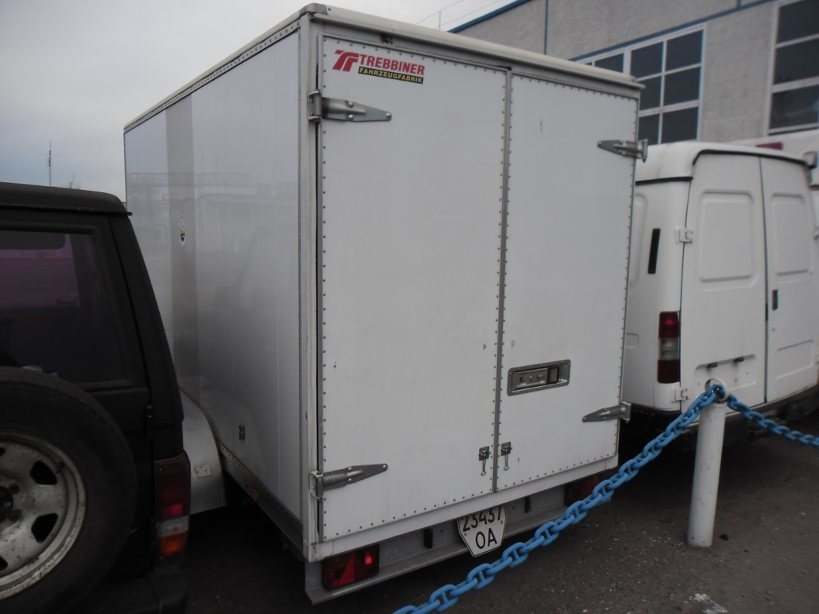  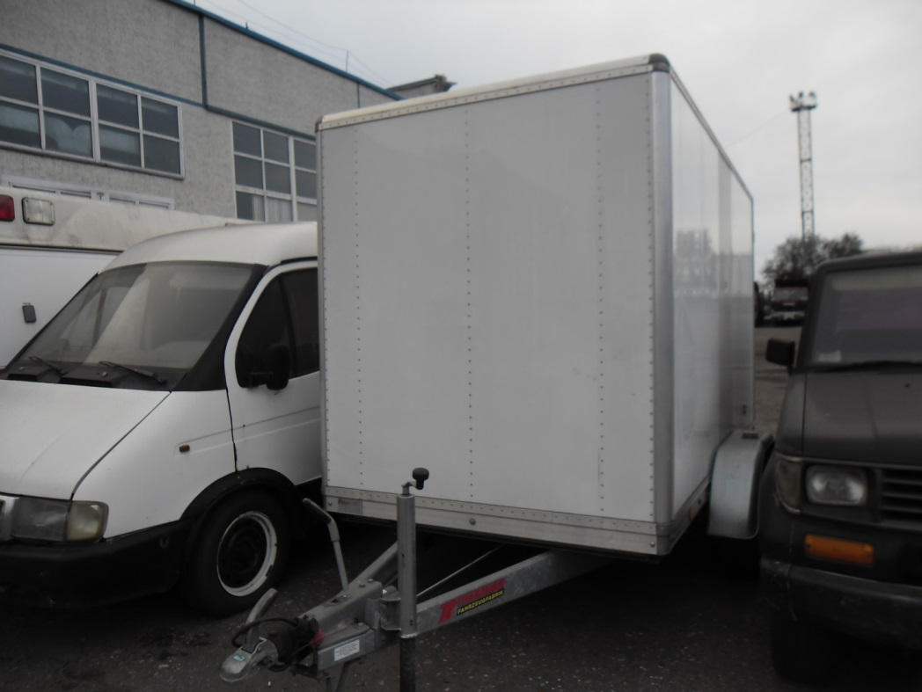
Комплекс робіт для підтримання товару у технічно справному стані та безпечної експлуатації | - Мости напівпричепа: потребують заміни колісних дисків.  - Електроустаткування: потребує заміни освітлювальних приладів, електрожгутів.  - Гальмівна система: потребує заміни гальмівних барабанів, колодок, гальмівних механізмів.
Зберігання товару | Зберігання товару на відкритому майданчику.
Зняття з обліку товару | Зняття з обліку територіально-сервісного центру 5147 МВС України в Одеській області смт. Доброслав та Южненського міського військового комісаріату здійснюється силами та за рахунок Продавця, також необхідним є виклик і доставка працівника центру 5147 до ДП «МТП «Южний» з метою проведення часткової процедури зняття з обліку, враховуючи те, що транспортний засіб не може самостійно здійснювати рух.
Строк забирання товару | Покупець, протягом 60 (шістдесяти) календарних днів з дати отримання попередньої оплати Продавцем, зобов’язується прийняти товар на території Продавця, але після зняття з обліку територіально-сервісного центру 5147 МВС України в Одеській області смт. Доброслав та Южненського міського військового комісаріату
Умови забирання товару | EXW (Інкотермс 2020) завантаження Товару здійснюється силами Покупця.
Місце знаходження/ зберігання товару | Автомобільна база ДП «МТП «ЮЖНИЙ» Одеська обл., м. Южне вул. Берегова , 13
Порядок надсилання рознарядки на забирання товару | Електронною поштою
Порядок оплати товару | Покупець здійснює попередню оплату у розмірі 100% вартості Товару за договором згідно отриманого рахунку, протягом 3 (трьох) банківських днів, шляхом здійснення прямого банківського переведення коштів на рахунок Продавця.
Строк договору | по 31.12.2021
Переможець, протягом 3 (трьох) робочих днів з дати оприлюднення рішення про визнання його переможцем надає наведені нижче документи у паперовому вигляді:

Юридичні особи:
- Оригінал пропозиції, приведеної за результатами аукціону;
– копія Статуту або іншого установчого документу;
– оригінал або копія Витягу з Єдиного державного реєстру юридичних осіб, фізичних осіб – підприємців та громадських формувань (крім бюджетних установ, організацій тощо, які повністю утримуються за рахунок відповідно державного бюджету чи місцевих бюджетів) або Виписки з Єдиного державного реєстру юридичних осіб, фізичних осіб – підприємців та громадських формувань;
– встановлений чинним законодавством документ, який підтверджує, що учасника зареєстровано платником податку на додану вартість;
– встановлений чинним законодавством документ, який підтверджує, що учасника зареєстровано платником єдиного податку;
– копія документа (протокол загальних зборів засновників, довіреність тощо), що визначає повноваження особи, яка підписує договір;
– копія ліцензії (якщо роботи/послуги, що є предметом договору, підлягають ліцензуванню відповідно до чинного законодавства України) та/або інших дозвільних документів (за необхідністю);
– довідка в довільній формі, яка містить відомості про підприємство з наведенням банківських реквізитів, електронної пошти та номеру факсу контрагента;

Фізичні особи – підприємці:
- Оригінал пропозиції, приведеної за результатами аукціону;
– оригінал або копія Витягу або Виписки з Єдиного державного реєстру юридичних осіб, фізичних осіб – підприємців та громадських формувань;
– встановлений чинним законодавством документ, який підтверджує, що учасника зареєстровано платником податку на додану вартість;
– встановлений чинним законодавством документ, який підтверджує, що учасника зареєстровано платником єдиного податку;
– копія паспорту;
– копія довідки про присвоєння ідентифікаційного номеру або облікової картки платника податків;
- копія ліцензії (якщо роботи/послуги, що є предметом договору, підлягають ліцензуванню відповідно до чинного законодавства України) та/або інших дозвільних документів (за необхідністю);
– довідка в довільній формі, яка містить відомості про фізичну особу-підприємця з наведенням банківських реквізитів, електронної пошти та номеру факсу контрагента;

У випадку надання копій правовстановлюючих документів юридичної особи або фізичної особи - підприємця, вони повинні бути завірені наступним чином:
– підпис керівника юридичної особи (фізичної особи - підприємця);
–прізвище, ініціали, посада керівника юридичної особи (фізичної особи - підприємця);
– печатка юридичної особи (фізичної особи – підприємця)*;
– дата підпису.

Фізичні особи:
- Оригінал пропозиції, приведеної за результатами аукціону;
- копія паспорту;
- копія довідки про присвоєння ідентифікаційного номеру або облікової картки платника податків;
- довідка в довільній формі, яка містить відомості про приватну особу з наведенням банківських реквізитів, електронної пошти та номеру телефону контрагента.

У випадку надання копій документів приватної особи, вони повинні бути завірені наступним чином:
- особистий підпис переможця;
- прізвище, ініціали;
- дата підпису.

* Вимога про наявність відбитку печатки стосується лише тих Учасників, які використовують печатки. Учасники, які не використовують печатку надають лист-довідку про не користування печаткою.

Начальник автобази А.Б. Баранюк
ПОГОДЖЕНО:
В.о. головного інженера П.К.Рабаджи

Вик. Катеньов П.А.
тел.: 72-21
ДОДАТОК №1

БЛАНК ПІДПРИЄМСТВА
(у разі наявності таких бланків)

ЗРАЗОК

Вих. № та дата ДП «МТП «ЮЖНИЙ»

ПРОПОЗИЦІЯ

Ми, (назва учасника), підтверджуємо вартість своєї цінової пропозиції, з якою перемогли у електронному аукціоні (ідентифікатор) з продажу (зазначаємо предмет продажу) та погоджуємося виконати умови замовника, зазначені в таблицях № 1 та № 2 згідно з технічною специфікацією, розміщених в електронній торговій системі:

№ з/п | Найменування товару | Од. вим | Кіл-ть | Ціна за одиницю, без ПДВ (грн) | Загальна вартість без ПДВ  (грн) | Загальне ПДВ(грн) | Загальна вартість з ПДВ  (грн)
1
2
3
4
5
...
у т.ч. ПДВ – ______ грн

Представник переможця, з яким у подальшому можна зв’язатись з питань укладання договору _____ П.І.Б., телефон ______ та електронна поштова адреса ________.

(посада підписанта та скорочене
найменування суб’єкта господарювання) підпис ___________(ініціали, прізвище)

М.П.(печатка підприємства)

Примітка для учасників: Усі вартісні показники пропозиції мають містити не більше двох знаків після коми.

